附件1

花溪区农村“厕所革命”领导小组名单及职责

根据《贵阳贵安2021年农村户用无害化卫生厕所提升改造实施方案》的要求，为深入推进花溪区农村“厕所革命”工作，尽快补齐影响农村人居环境、农民群众生活品质提升的短板，特成立花溪区农村“厕所革命”领导小组，成员名单如下：

一、领导小组成员名单

组 长：袁 莉（区政府副区长）

副组长：陈晓虎（区农业农村局局长）

丁明超（区政府办副主任）

成 员：左华忠（区农业农村局副局长）

蔡 越 (区文明办主任)

越丽亚（区财政局副局长）

李雪斌（区卫健局副局长）

孙婧璇（区发改局副局长）

刘荣祥（区水务局副局长）

徐应周（区生态环境分局副局长）

蔡鹏程（青岩镇副镇长）

刘泓吟（石板镇副镇长）

张大根（麦坪镇副镇长）

吕 钢（燕楼镇政法委书记）

邹 曦（孟关乡副乡长）

吴春常（黔陶乡党委副书记）

陈 勇（高坡乡人大主席）

吴 波（马铃乡政法委书记）

李智琨（久安乡副乡长）

领导小组下设办公室在区农业农村局，由左华忠同志任办公室主任，办公室主要负责农村“厕所革命”的统筹协调工作和日常事务处理工作。区发改局作为“厕所革命”总牵头单位，负责做好相关统筹协调工作；区财政局负责按照绩效预算管理相关规定结合财力情况安排好配套资金；区卫健局负责从卫生健康方面做好相关宣传工作；区水务局负责协调解决农村卫生厕所用水问题；区生态分局负责做好农村卫生厕所建设相关环保工作；区文明办统筹全区农村卫生厕所建设宣传工作，组织开展“文明如厕·从我做起”主题宣传活动；各乡（镇）具体负责农村卫生厕所建设的组织实施，负责宣传发动、落实农户、实施形式、进度监督、资料收集、审核验收等具体工作。

|  |  |  |  |  |  |
| --- | --- | --- | --- | --- | --- |
| 附件2 |  | |  | |  |
| 花溪区2021年农村无害化卫生厕所 提升改造任务分解表 | | | | | |
| 序号 | 乡（镇） | 无害化卫生厕所 任务数 | | 备注 | |
| 1 | 高坡乡 | 100 | |  | |
| 2 | 黔陶乡 | 250 | |  | |
| 3 | 青岩镇 | 100 | |  | |
| 4 | 燕楼镇 | 200 | |  | |
| 5 | 麦坪镇 | 200 | |  | |
| 6 | 久安乡 | 250 | |  | |
| 7 | 石板镇 | 150 | |  | |
| 8 | 孟关乡 | 100 | |  | |
| 9 | 马铃乡 | 150 | |  | |
| **合计** | | **1500** | |  | |

附件3

花溪区农村无害化卫生厕所规划建设

指 引 导 则

为贯彻落实中央和省委、省政府关于“厕所革命”的重要部署，推进我区农村改厕工作，按照相关工作安排和要求，根据国家市场监督管理总局、国家标准化管理委员会印发的《农村三格式户厕建设技术规范》、贵州省住房和城乡建设厅组织编制《贵州省城乡厕所规划建设指引导则》内容，结合我区实际，将摘选厕屋和三格式化粪池户厕、下水道水冲式户厕两种改厕类型的修建技术要求印发，以供大家在实际工作运用。

一、术语与定义

**1.农村户厕：**供村民家庭成员大小便用的场所，由厕屋、便器、储粪池（化粪池或厕坑）等组成。户厕分为附建式户厕与独立式户厕，建在住宅内或与主要生活用房联成一体的为附建式户厕，建在住宅等生活用房外的为独立式户厕。

**2.卫生厕所：**有墙、有顶、有门，厕屋清洁、无臭，粪污无渗漏，无粪便暴露、无蝇蛆；粪便就地处理或适时清出处理，达到无害化卫生要求；或通过下水管道进入集中污水处理系统处理后达到排放要求，不污染周边环境和水源。

**3.粪便无害化：**粪便通过直接处理或转运后处理，减少、去除或杀灭粪便中的肠道致病菌、寄生虫卵等病原体，能控制蝇蛆孽生，防止恶臭扩散，并使其处理产物达到土地处理与农业资源化利用的处理技术。

**4.无害化卫生厕所：**是指符合卫生厕所的基本要求，具有粪便无害化处理设施、按规范进行使用管理的厕所。包含三格式化粪池厕所、沼气池式厕所和具有完整上下水道系统及污水处理设施的水冲式厕所等。

二、基本要求

1.新建住宅的三格式户厕建设应与农村人居环境整治和住房建造同步设计、同步建造、同步投入使用。

2.应与村庄住宅建筑相协调，充分利用现有基础设施和地理条件。依托现有房屋改建厕屋时，不应影响房屋主体结构使用的安全性。

3.厕屋宜“进院入室”，优先建在室内。庭院内的独立式厕屋应根据庭院布局合理安排，方便如厕，宜与厨房形成有效隔离。

4.厕所由厕屋、便器、化粪池等组成。一般要求“四有”（有墙、有顶、有门、有窗）、“两池一洗”（化粪池、便池和冲洗设备）、“两通”（通水通电）。

5.化粪池或化粪井选择应避开低洼积水地带，远离地表水体。化粪池应靠近厕屋，并留足公共清掏空间和通道，方便清掏车辆和设施进出。

三、厕屋修建

（一）一般要求

1.厕屋结构应完整、安全、可靠，可采用砖石、混凝土、轻型装配式结构。

2.厕屋应有门、窗、照明、通风及防蚊蝇等设施，地面应进行硬化和防滑处理，坡向便池，墙面及顶面应平整，有淋浴需求的应考虑地面、墙面防水。

3.有条件农户，宜设置洗手盆和淋浴器等附属设施。

4.门窗因地制宜选用。室内管线宜穿管明装或暗装。

5.独立式厕屋地面应高出室外地面 10㎝以上。附建式厕屋应具备通向室外的通风设施。

（二）建设面积标准

设置淋浴器、洗手盆和便器的农村户厕使用面积不小于2.25㎡，设置洗手盆和便器的农村户厕使用面积不小于1.8㎡，单设便器的农村户厕使用面积不小于1.2㎡；厕屋面积一般不超过10㎡。独立式厕屋净高应不小于 2.0 m。

（三）卫生洁具

1.坐便器或蹲便器合理选用，冲水量和水压应满足冲便要求，宜采用微水冲等节水型便器。

2.便器排便孔或化粪池进粪管末端应采取防臭措施。

四、户厕修建类型

（一）三格式户厕

**1.适用范围**

用水有保障的地区。高寒地区根据当地冬季冻土层深度确定池体埋深，确保化粪池粪便不冻结，冬季可采取加盖秸秆覆盖保暖等临时性措施（图1）。

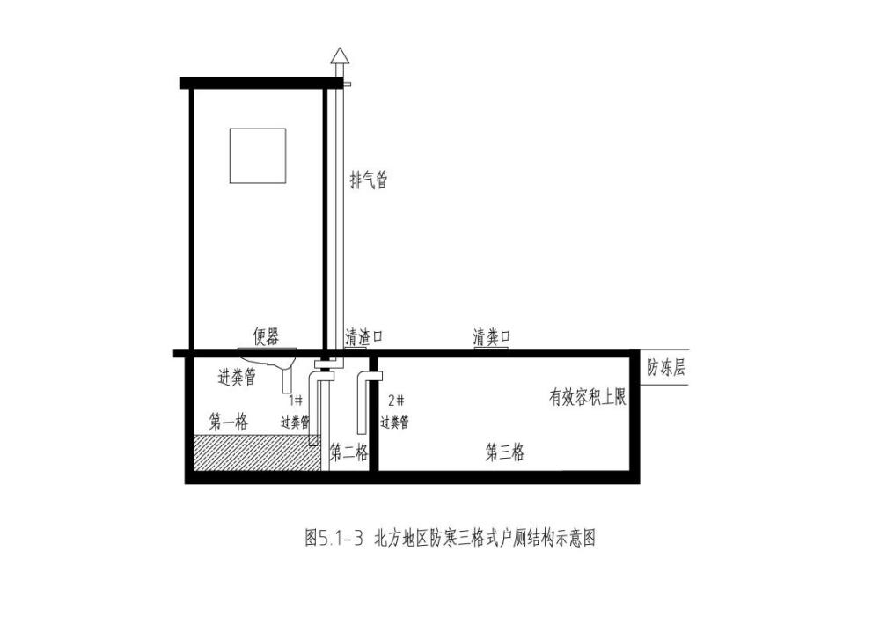

图1 高寒地区三格式户厕结构示意图

**2.原理**

利用三格化粪池，使粪便在池内经厌氧消化分解，达到沉淀或杀灭粪便中寄生虫卵和肠道致病菌的目的。三格化粪池由相互联通的三个密闭粪池组成，中间由过粪管联通，主要是利用厌氧发酵、中层过粪和寄生虫卵比重大于一般混合液比重而易于沉淀的原理处理粪便。

**3.类型**

分为独立式三格式户厕和附建式三格式户厕。独立式三格式户厕由三格化粪池和独立的厕房及便器、排气管组成(图2)；附建式三格式户厕的厕室在住宅内，厕室环境温度冬季不低于0°C，在化粪池设置了排气管，并在化粪池进粪管末端设置隔味装置(图3)。

**4.建设要点**

①三格式户厕化粪池三格容积比例为2:1:3；三格整体和间隔不渗漏；粪便在一格停留≥20天，二格≥10天，三格≥30天。一格二格间过粪管的下端口位于一格池有效容积高度下1/3处，上端口位于有效容积上限处；二格三格间的过/导粪管下端口位于二格池有效容积高度1/2处，上端口位于有效容积上限处。过/导粪管应错位设置(图4)。

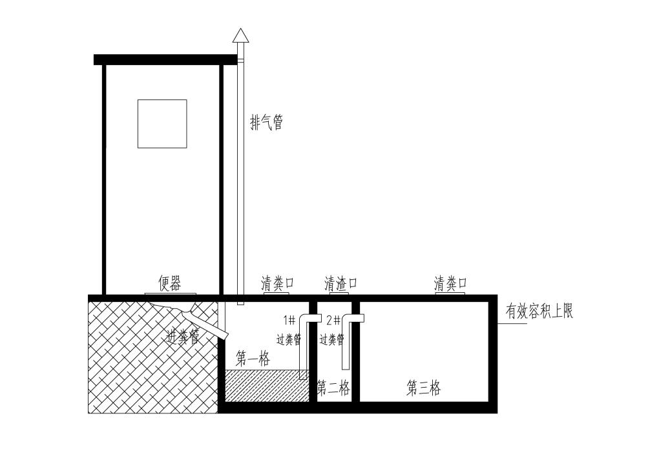

图2 独立式三格式户厕结构示意图

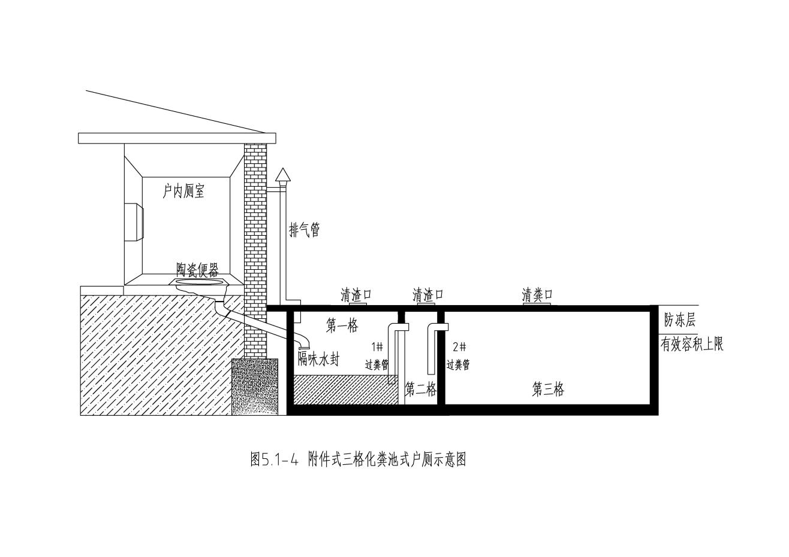

图3 附建式三格式户厕结构示意图

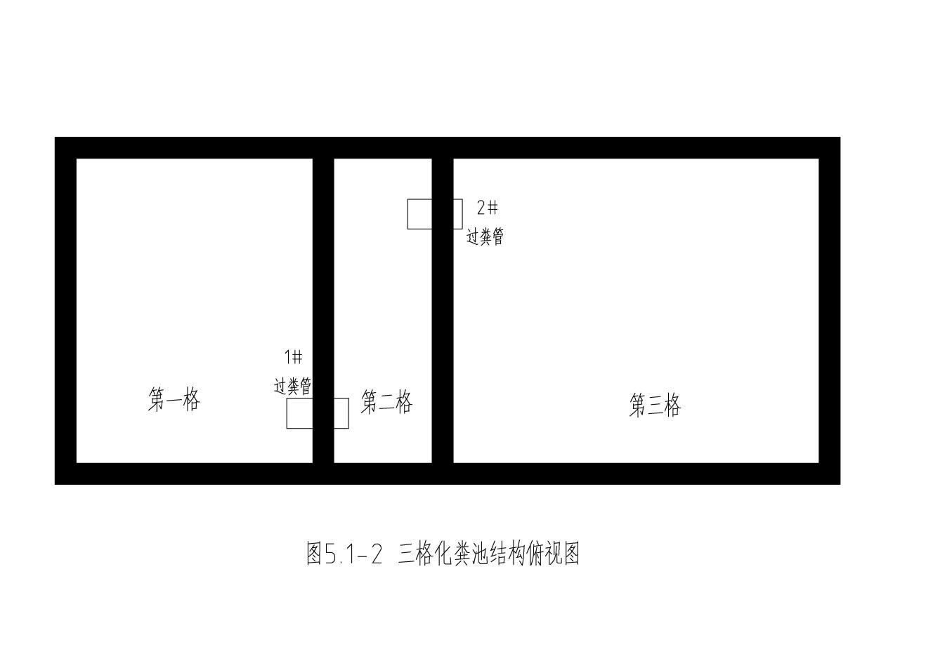

图4 三格化粪池结构俯视图

②排气管高度位于厕房房沿之上500mm，内径≥100mm，排气管顶部有防雨帽。如排气管为金属管时，应满足防雷接地要求。

③三格化粪池应严格按照流程设计建造，池体坚固不渗漏，可以砖砌建造、混凝土捣制，也可用预制厕具产品。

④厕坑挖土施工规范。砖砌化粪池要做好防水防腐处理，池体整体及相邻间隔不渗漏。避免厕坑积水施工，化粪池回填时，应选择素土回填。固化干燥后，应将水注入试水，确保无漏后方可启用。

⑤采用预制三格化粪池厕具产品，施工时认真检查有无破损问题，必要时注水测试。

**5.主要技术参数**

①化粪池容积应结合使用人数、粪便停留时间及清掏周期综合确定,一般三口之家，有效容积不小于1.5个立方米；4—6人家庭，化粪池有效容积宜不小于2个立方米，6人以上家庭，应在2.5立方米以上。

②三格化粪池的第一、二、三池的深度应相同，且有效深度应不小于1200 mm。

③进粪管应内壁光滑，内径应不小于100 mm，应避免拐弯，减少管道长度。进粪管铺设坡度不宜小于20%，水平距离不宜超过3 m。

④过粪管应内壁光滑，内径应不小于100 mm，设置成倒“L”或“I”型。两个过粪管应交错设置。

⑤化粪池顶部应设置清渣口和清粪口，直径应不小于200 mm，第三池清粪口可根据清掏方式适当扩大。

⑥清渣口和清粪口应高出地面不小于100 mm，化粪池顶部有覆土时应加装井筒井筒与清渣口、清粪口连接处应做好密封。

⑦化粪池清渣口和清粪口应加盖，清渣口或清粪口大于 250 mm 时，口盖应有锁闭或防坠装置。

**6.使用维护管理**

①三格式户厕启用时必须先对一格加水至图1或图2所示位置，确保粪便进入化粪池后液化分层的需要。

②户厕运行使用过程中，禁止向池内扔手纸、妇女用品等其他杂物。

③用肥农户在户厕运行使用过程中，禁止洗澡水、洗衣水等生活污水进入化粪池。

④定期查看第三格粪液是否需要清掏，防止粪液超出有效容积上限，甚至出现满池溢出现象。

⑤高寒地区户厕冬季运行时，如便器和进粪管污渍积累较多，应用热水清理，保证进粪管通畅。

（二）下水道水冲式户厕

**1.适用范围**

具有完整上下水道和一体化污水处理设施的农村地区。

**2.原理**

下水道水冲式户厕的便器分为虹吸式和直冲式两类。虹吸式便器是通过水产生的虹吸作用将便器中的水连同粪污卷进弯管，由排水管排出完成清洗；直冲式坐便器是利用水流的冲力排出粪污。便器存水弯的水封堵住了下水道和化粪池的气体通道，使臭气不能逸入室内。

**3.建设要点**

①下水道水冲式户厕基本结构如图5所示。

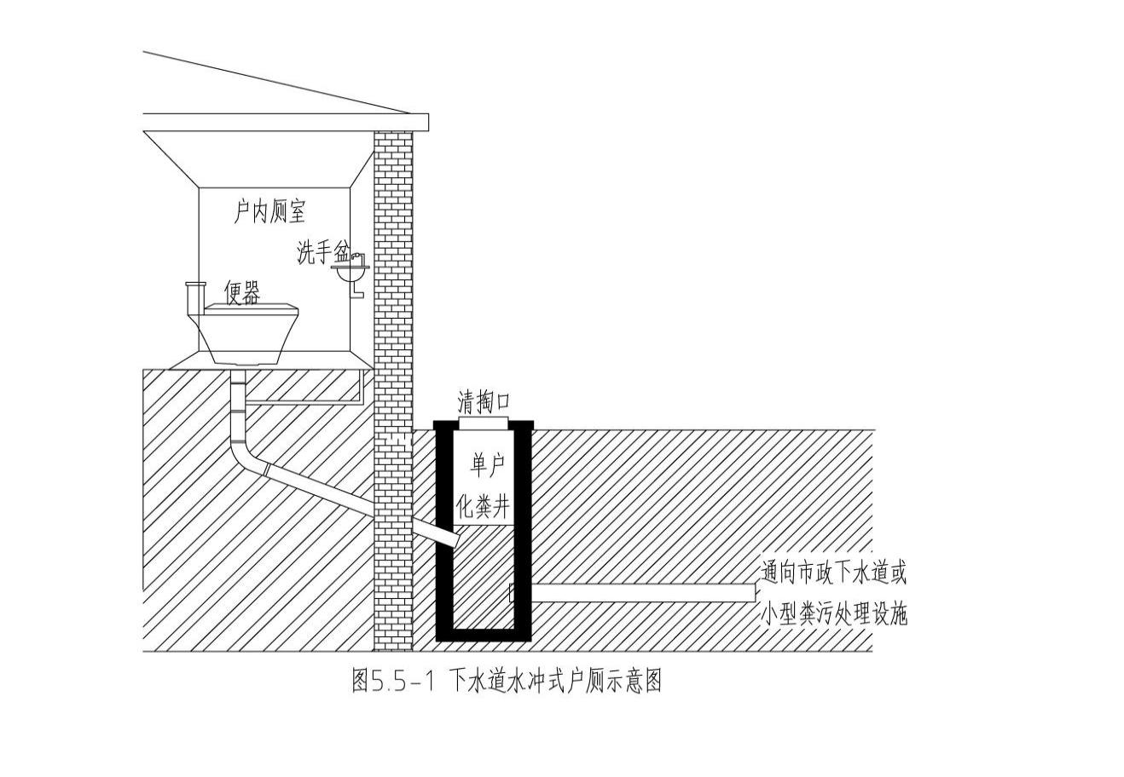

图5 下水道水冲式户厕示意图

②因地制宜的确定下水道水冲式户厕后续的污水处理技术模式，达到所在地区的排放水质标准。

③厕所粪污可以根据情况与生活杂排水合并或单独处理。选择合并生活杂排水处理时采取集中与分散相结合，城镇周边的村庄污水纳入市政管网，人口较集中的村庄采用集中污水处理站，人口较分散的村庄可采用户用污水处理设备。厕所污水经化粪池等设备处理达到有关标准后用于施肥或对化粪池定期清掏，并运至污水处理厂处理或畜禽粪便资源化处理中心处理。

**4.主要技术参数**

①化粪井有效容积应根据厕所污水排放量、污水停留时间及污泥清掏周期确定；污水停留时间应不小于12小时，污泥清掏周期宜为6-12个月。户用化粪井有效容积一般宜不小于0.5个立方米。

②户用化粪井的有效深度应不小于1.0 m，宽度和长度不宜小于0.7 m。圆形户用化粪井直径不宜小于0.8 m。

摘自《贵州省城乡厕所规划建设指引导则》及《农村三格式户厕建设技术规范》。